甲良民報
2018年1月14日 723号
発行責任：日本共産党甲良町議員
連絡：甲良町在士463（西澤）
Tel：38-4949 Fax：38-2242
今年も「個人の尊厳」守る政治の実現を
めざし、みなさんと力あわせがんばります
防災センター建設求める
決議に法的強制力なし
12月議会で「防災センターの早期着工を求める決議」が可決したことを受け、町民から「やっぱり建設されるの？」などの声を聞きました。決議の内容は先の町長選挙でも争点の一つとなり「建設続行」か「見直し・中止」かの審判が下されており、法的にも拘束力はありません。
読者のみなさん、本年もどうぞよろしくお願いします。
新年を迎えて、何を願われ、お祈りされたでしょうか。ご自身・ご家族の健康、家内安全を、受験生の合格を、また、世界と日本の平和を願われた方もおられると思います。
一人一人が声をあげ
平和とくらしを守る政治の責任は大変重要なものです。「お祈り」だけ・「政治家任せ」ではなく、一人一人が主権者として意思表示する国民が増えていると感じています。一人一人に合った方法で声をあげようではありませんか。▼介護保険料引き下げて！▼学校給食をおいしくして！▼時給を引き上げて！▼給付型奨学金を！▼憲法変えるな、政治を変えよ！▼原発いらない…など。一人の力は微力に見えても、集まれば大きな流れとなり政治を動かす力となります。この「法則」は日本共産党の根本理念の一つであり、私の確信でもあります。
昨年、新しく野瀬町政がスタート。それまで様々な不祥事が相次ぎ、甲良町政特有のゆがみが際立ち、町政そのものへの信頼を深く傷つけてしまいました。
新町政には、不正に毅然と対応し、従来の「せせらぎ遊園の町づくり」を見直し、町民のくらし・子育て・営業に寄りそう施策の充実が求められます。
ゼッタイ
負けられない
今年は「安倍９条改憲」の狙いを阻止（そし）できるかが、改憲勢力と国民との最大のたたかいとなる様相です。野瀬町長は12月議会で私の質問に答えて「憲法９条は改正する必要ない」と表明しました。「２度と戦争はゴメン」との町民の気持ちを代弁されたものと思います。
志位和夫委員長は、９条改悪に執念を見せる安倍首相に対し、改憲発議を断念させる戦いは「絶対に負けられない」と年頭あいさつで強調しました。何よりも平和でこそ、くらしの基礎がある、一人一人が「個人」として尊重される日本であるためにも現憲法を変えてはなりません。
共同の力
核兵器を違法化する「核兵器禁止条約」が採択されるという世界の壮大な流れにも連帯し、「共同の力こそ新しい政治を切り開く」を胸に、格差と貧困を解消し、平和でくらしやすい日本と地域をめざすため、みなさんと力を合わせ、がんばります。
町議会議員 西澤伸明

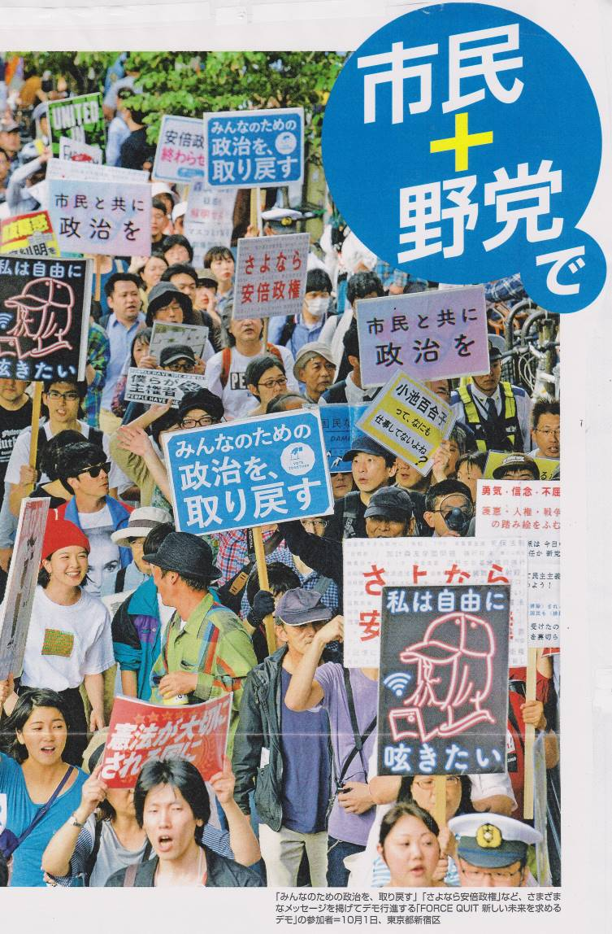
ご意見・ご要望をどうぞ。 ☆くらし・税金・教育などの相談は 西澤伸明38‐4949 丸山光雄38‐3123 松元たけし38‐3875
◎日本共産党の見解を紹介します。メール shigakoura.jcp@ares.eonet.ne.jp ホームページもごらんください【「西澤伸明」で検索】
「みんなのための政治を取りもどす」「さよなら安倍政治」など、
さまざまなメッセージを掲げてデモ行進する「ＦＯＲＣＥ ＱＵＩＴ
新しい未来を求めるデモ」の参加者

